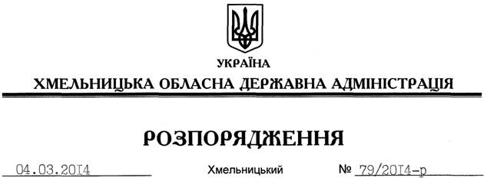

Про надання дозволу щодо постановки на квартирний облік

Розглянувши клопотання Хмельницької гуманітарно-педагогічної академії від 20.12.2013 року № 804 про надання дозволу щодо постановки на квартирний облік за місцем проживання студента цього закладу Романця М.М. (дитина-сирота) до спливу дворічного терміну проживання та реєстрації місця проживання у місті Хмельницький, встановленого пунктом 3 спільної постанови виконавчого комітету обласної ради народних депутатів та президії обласної ради професійних спілок від 02 січня 1985 року № 8, за погодженням з президією Федерації професійних спілок Хмельницької області (постанова від 18.02.2014 року № П-49-5):
дозволити постановку на квартирний облік у виконавчому комітеті Хмельницької міської ради Романця Михайла Михайловича до спливу дворічного терміну проживання та реєстрації місця проживання у місті Хмельницький.

Перший заступник
голови адміністрації В.Гаврішко

